


DÄRFÖR ÄR JAG EN BRA

MÅLVAKT

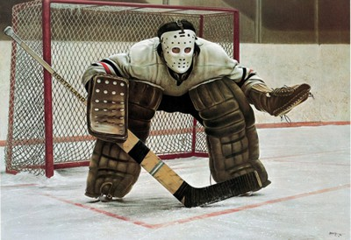

- Jag vågar misslyckas
- Jag har min tränares förtroende
- Jag lyssnar och lär av andra
- Jag har god fysik
- Jag gillar att träna
- Jag är en god kamrat
- Jag växer med min uppgift
- Jag blir större än min målbur
- Jag vill ha utmaningar
- Jag ger aldrig upp

Om man alltid är som alla andra så kan man inte bli någon annan än alla andra.

